PARCIAL 1 – ANÁLISIS NUMÉRICO

* Punto 1:
* Punto 2 (a y b):
  + Salido del 2a

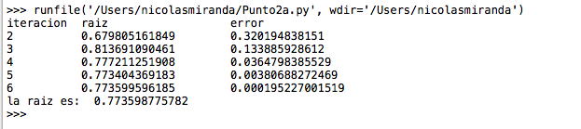

* + Salido del 2b

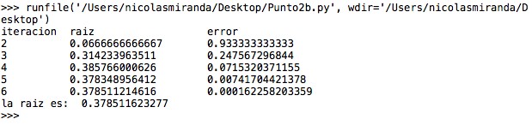

* Punto 3c:

